

Referat af Menighedens årsmøde, søndag 19. april 2026

1. Beretning for 2025 samt planer for 2026 for Islev Kirkes Menighedsråd
v/ Formand Ulla Boye Christensen

I 2025
Ventilationsanlægget er blevet renoveret.
Kirkepladsen og Vandkunsten er Renoveret
Boligen på Brabrandvej er renoveret
Friske blomster er udskiftet med kunstige blomster
Lysestagerne i kirkerummet er renoveret
Kirkens adresse er ændret til Natsværmervej 2
Vi har afholdt Sognerejse til Silkeborg og Ry, Jubilæum for Lotte Uglebjerg Høck og taget afsked med Anne Fuglsang Fortuna
Der har været en del udskiftninger på deltidstjenerstillingen
Vi har afholdt Skovtur til Roskilde Domkirke med frokost på Ringsted Kro
Den 1. februar kunne vi byde velkommen til vores nye Kirkebogsførende sognepræst Regitze Melhof Pedersen

I 2026
Vi planlægger en mindre renovering af kirkeklokkerne
Vi har en stand sammen med 3 andre kirker i kommunen på Rødovre dagen, som er slået sammen med Rødovre kommunes 125-års jubilæum d. 30/5.
Sorggruppen, som er en fælles aktivitet for de 4 kirker i Rødovre afholdes nu i Islev Kirkes lokaler.
Vi har foreslået et nyt samarbejde for hele Provstiet omkring Sommerhøjskolen
Vi har foreslået et fælles arrangement for hele Provstiet på befriensesdagen 2027
Der bliver udflugt d. 13/9 til Strandmøllekroen og Gilleleje Kirke
Der er nedsat et byggeudvalg, som skal arbejde med udviddelse af kirkens kontorfaciliteter
DR kommer og optager i Islev Kirke til serien ”Guddommelig arkitektur”

Tak til alle frivillige, der har givet en hånd med i løbet af året.

2. Regnskab 2025 Islev Kirkes Menighedsråd v/Kasserer Karen Herløv

REGNSKAB 2025

Indtægter 5.139.428

Udgifter:
Kirkebygning -1.293.810
Aktiviteter -2.614.106
Boliger -273.685
Adm. & øv.udg. -1.019.614

Resultat -66.485

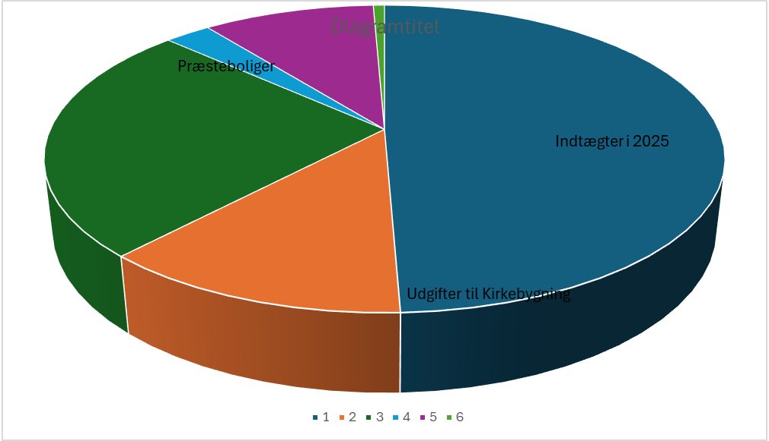

3. Beretning, regnskab 2025, behandling af indkomne forslag samt valg til bestyrelsen for Islev Kirkes Ungdomscenter
v/ Formand Flemming Hansen

Hvordan drives?
- Selvejende institution
- Ulønnet bestyrelse
- Lejeindtægter fra 2 lejere
  - De Grønne Pigespejdere
  - KFUM-Spejderne
- Vedligehold og bevarelse af
  - bygninger
  - udendørsarealer
- Det lange seje træk siden 1969
Planer 2026
- Nødvendigt vedligehold naturligvis
- Opsparing på tag-konto 2025: 40.000 kr √
- Opsparing på tag-konto 2026: 40.000 kr

Valg
På valg til bestyrelsen i 2026
- Peter Skjellerup
- Dorrit Lieberkind
- Jens Bjerrum
Alle er villige til genvalg og alle 3 blev valgt.
Valgt af lejerne: Ejgild Olsen, Marianne Svensson
Ikke på valg i år: Flemming Hansen, Jens Lindow, Susanne Henriksen.

Valg til revisorposter – på valg i 2026
- Stig Møller (villig til genvalg)
- Thomas Johnsen (villig til genvalg)
Begge blev valgt
Suppleant til bestyrelsen – på valg i 2026
- Anders Andersen (villig til genvalg)
Valgt

Økonomi – pr. 31/12-2025
Aktiver
  - Bankkonti:
    - 71.227 kroner
    - 40.000 kroner (tagfond)
  - Ejendomsvurdering: 3.847.000 kroner
  - Sum: 3.958.227 kroner
Driften
  - Indtægter: 105.184 kroner
  - Udgifter: 212.930 kroner
  - Resultat: -107.746 kroner
Største udgifter
Kloak 62.247
Flisearbejde 60.416
Græsslåning 12.250
Facadearbejde 26.662

4. Beretning og regnskab 2025 for Islev Menighedspleje, valg af 2 medlemmer samt 1 suppleant til bestyrelsen, 2 revisorer samt 1 revisorsuppleant
v/ Formand Ulla Boye Christensen

Formanden gennemgik de måder, Menighedsplejen får deres midler på, det er primært salg af donerede, hjemmelavede produkter, pengedonationer, bidrag fra salg ved kirkens arrangementer samt kollekter.
Årsregnskab for 2025 blev omdelt.
Menighedsplejen takker alle bidragsydere!

Der er valgt 5 bestyrelsesmedlemmer:
Lars Bruun Andersen
Jonna Petersen
Kirsten Flarup
Karen Herløv
Ulla Boye Christensen

Som revisorer blev valgt:
Jens Lindow
Eigil Olsen

5. Orientering fra Genbrugsen v/Birthe Andersen
I 2025 har der været en nedgang i omsætningen, ca. 13% - det er generelt for hele genbrugsbranchen
Der er behov for en vikar og en fast medarbejder på et par timer om ugen.

6. Orientering fra Kirkens arbejdsgrene

OnsdagsKultur. Valg til bestyrelse. v/Bodil Kring
Det var en god beslutning at sammenlægge Onsdagskredsen og Kulturelt Samvær. I samme forbindelse blev OnsdagsKultur oprettet som selvstændig forening.
Alle 6 bestyrelsesmedlemmer vil gerne fortsætte og alle blev valgt:
Bodil Kring
Inger Berg
Birte Kusk Andersen
Kirsten Flarup
Karen Schultze
Ulla Boye Christensen

Som Revisor genopstillede Svend Laursen og blev valgt.

Pilgrimsvandring v/ Karen Herløv
Se hjemmeside eller plakat om Pilgrimsvandring d.15/5

Flid og Fællesskab v/Jonna Johansen
Der er mange faste og nogle lidt løsere tilknyttede deltagere. Der er efterhånden opstået mange traditioner og man er endda begyndt at lave bestillingsarbejder.

Morgenmadscafé v/ Ulla Boye Christensen
Har nu eksisteret i 6 år, derkommer i gennemsnit 18 personer pr. gang.

Herreværelset v/Frank Nielsen
10 – 12 deltagere.

Korskolen v/Jonna Johansen
Tak for den store opbakning til Korskolen fra Islev Kirke

7. Eventuelt
Ikke noget

